Урок з математики у 5 класі з теми
„Додавання і віднімання звичайних дробів з однаковими знаменниками ”
Мета: сприяти виробленню вмінь учнів додавати і віднімати дроби з однаковим знаменником; розвивати вміння логічно мислити, аналізувати, узагальнювати, робити висновки; розвивати навички роботи в групах та парах при виконанні спільного завдання, з повагою ставитись до чужої думки; вміння розуміти один одного; активізувати інтелектуальну діяльність учнів; виховувати інтерес до предмету, до художньої літератури; реалізовувати навчальні, громадянські, інформаційно-комунікативні, соціальні, мотиваційні, функціональні, здоров’я зберігаючі, культурні компетентності.
Завдання:
навчальні:
  - формувати поняття правильного і неправильного звичайного дробу;
  - формувати уміння і навички учнів додавати та віднімати дроби з однаковими знаменниками;
розвивальні:
  - розвивати увагу, мислення, пам’ять, культуру математичного мовлення;
  - вміння спілкуватись, аналізувати ситуацію, допомагати іншим;
  - вміння логічно мислити;
  - вміння працювати в групах, парах;
  - вміння застосовувати набуті знання у життєвих ситуаціях;
  - продовжити розвивати загальнонавчальні навички (ведення зошита, організація роботи, робота з роздавальним матеріалом, застосування теоретичних знань для виконання завдань тощо);
  - сприяти розвитку комунікативної, інформаційної, соціальної, полі культурної компетентностей;
виховні:
  - виховувати уважність, кмітливість, акуратність, працьовитість, самостійність, дисциплінованість, самокритичність.
Тип уроку: формування вмінь і навичок.
Обладнання: картки, комп’ютер, інтерактивна дошка, презентація.

Структура уроку
- Організаційно-психологічна частина.
- Перевірка домашнього завдання
- Актуалізація опорних знань, вмінь і навичок.
- Повідомлення теми, мети, завдань уроку.
- Вироблення вмінь і навичок в процесі розв’язування задач.
- Підведення підсумків.
- Домашнє завдання.

Хід уроку
І. Організаційно-психологічна частина.
Перевірка готовності учнів до уроку, привітання учнів.
Ви почули всі дзвінок?
Він покликав на урок.
Кожен із вас вже постарався
До уроку приготувався
Тож гаразд, часу не гаємо
І урок розпочинаємо.

ІІ. Перевірка домашнього завдання. Актуалізація опорних знань, вмінь і навичок
Вчитель. На попередньому уроці ми з вами знайомилися з поняттям дробу, навчилися додавати й віднімати дроби з однаковими знаменниками. А зараз ми перебуваємо у казковій країні Знань. У цій країні є міста з дивними назвами: Українська мова, Історія, Зарубіжна література, Англійська мова, Образотворче мистецтво та інші великі й малі міста.
Серед них і місто Математика. Тут ви буваєте часто. У цьому місті є широкі просторі вулиці з незвичними назвами, казкові будинки, храми, величезні загадкові замки. Наприклад: найвеличніший стародавній храм, у якому ви часто буваєте називається Таблиця Множення.
У місті Математика є дуже довга вулиця – вулиця Натуральних чисел. Не давно ми з вами потрапили на вулицю Звичайних дробів. Тут дуже дивні чоловічки двох видів: в одних голова більша за тулуб, а в інших навпаки. Що ж це за дивні люди?
(Очікувана відповідь: правильні і неправильні дроби)
Вчитель. Так. Ви подружилися з ними і тепер сміливо заходите в кожний будинок вулиці Дробових чисел. Зараз ми завітаємо до будинку під вивіскою “Додавання та віднімання звичайних дробів”. Будинок прикрашений гаслами, на яких золотими літерами написано: “Природа розмовляє мовою математики”. Завдання 1. Сформулюйте і ви правило додавання та віднімання дробів з однаковими знаменниками словесно і мовою математики. Наведіть приклади.
(Учні формулюють правило і записують його на дошці мовою математики, після цього на інтерактивній дошці з’являються відповідно 3-6 слайди презентації ).
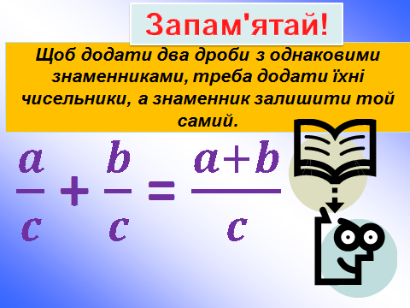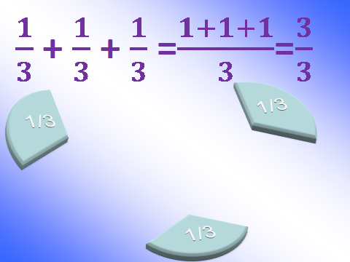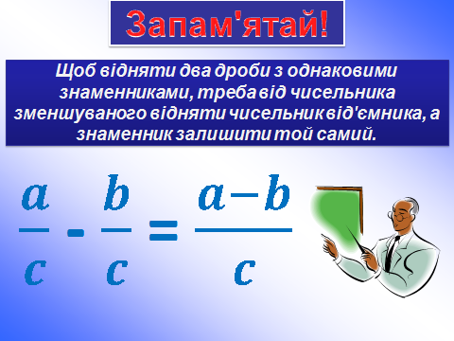
Слайд 3 Слайд 4 Слайд 5

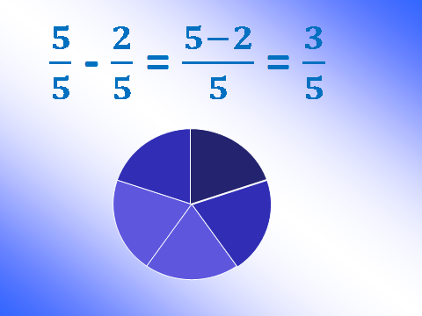
Слайд 6

Завдання 2. Математичний диктант (робота в парах), (слайд7-8).
Учні виконують завдання, обмінюються зошитами і звіряють відповіді сусіда по парті з відповідями, поданими на слайді.
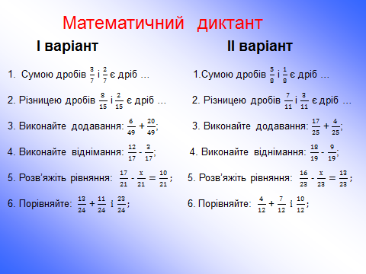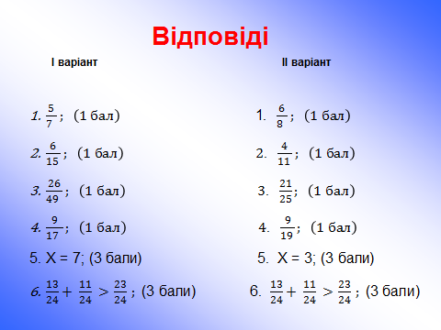
Слайд 7 Слайд 8

ІІІ. Повідомлення теми, мети, завдань уроку
ІV. Вироблення вмінь і навичок в процесі розв’язування задач
1) Усна лічба
Ось ми бачимо на даху іншого будинку “Усна лічба”. Заглянемо в будинок і виконаємо усно такі вправи: № 1018 та №1033 (ст. 230 – 231 підручника);

2) Гра “Ланцюжок” (робота в групах)

Учитель. Молодці. Рухаючись далі, переходимо в інший будинок – ігровий. Нас запрошують пограти в гру “Ланцюжок”. Я вас об’єдную в 3 команди (кожен ряд – команда). По одному учню з кожного ряду виходить до дошки і розв’язують по одній вправі. Виконавши завдання, попередній учень сідає, а наступний продовжує. Яка команда перша виконає завдання, та й виграла. Всі решта учнів записують вправи в зошит.
№1034 та №1038 (ст. 230 – 231 підручника).

3) Гра «Хто швидше?»

Учитель. Переходимо до іншого будинку “Хто швидше?”
Необхідно розв’язати рівняння №1029 (ст. 230 – 231 підручника).
Один учень з кожного ряду розв’язуватиме рівняння на дошці. Решта учнів виконуватимуть те саме завдання, що і їх представник, і матимуть можливість доповнювати, виправляти його. Який ряд перший виконає завдання той і переможе.
Фізкультхвилинка – ялинка. Mp4.
4). Цікава задача
Учитель. Перед нами будиночок з вивіскою “Цікава задача”.
При вході стоїть чоловік і перевіряє всіх на уважність. Щоб розв’язати задачу слід дуже уважно слухати її умову. Якщо учень неуважний, то він не зрозуміє умову задачі, а отже не розв’яже її. Ось умова задачі. Слухайте уважно!
Ішов Жора у Житомир, а на зустріч йому 12 хлоп’ят. У кожного в руках кошик, у кожному кошику кицька, у кожної кицьки – 4 кошенят, у кожного кошеняти в зубах по одному мишеняті. І задумався Жора: “Скільки кошенят і мишенят хлоп’ята несуть у Житомир?”

(Учні відповідають. Якщо ніхто не розв’яже задачу то вчитель відповідає: “Ох, і невдаха, цей Жора. Він один ішов у Житомир, а хлоп’ята йшли на зустріч йому”)

5) Математична фізкульхвилинка.
Рухаючись далі, переходимо в інший будинок «Математична фізкульхвилинка». Тільки уважні та кмітливі зможуть відпочити на природі, тому будьте всі уважні. Виконуємо вправу в зошиті. (слайди 10-29 )

6) Відвідування магазину (Індивідуальна робота з учнями).

Зайдемо до магазину. Тут продаються картки з вправами трьох видів: найдорожчі, середні і дешеві. Кожен учень купуючи їх зважає на свої можливості. Ці картки не прості, в чарівні. Розв’язавши вправи написані на них учень одержує валюту тобто знання. Після чого він може купити дорожчу картку, а отже одержати ще більше знань.

ДЕШЕВА

- Обчислити

СЕРЕДНЯ

Розв’язати рівняння
.

НАЙДОРОЖЧА

У саду росло 72 дерева, з них становили вишні. Скільки вишень росло в саду?

На автостоянці стоїть 56 легкових автомобілів, що становлять від усіх машин. Скільки машин стоїть на автостоянці?

7) Вставте пропущене число. Рухаючись далі, переходимо в інший будинок – «Вставте пропущене число».
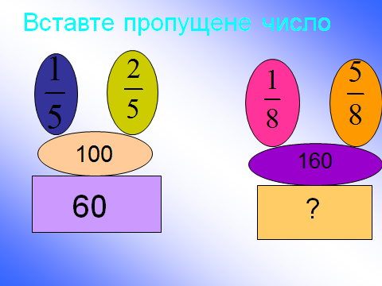

Слайд 30

Розв’язання:
- $\frac{1}{5}+\frac{2}{5}=\frac{3}{5}$;
- $100:5∙3=60$;
- $\frac{1}{8}+\frac{5}{8}=\frac{6}{8}$;
- $160:8∙6=120$.
Відповідь: 120.
8) Вершина точних відповідей. І нарешті, завітаємо в останній будиночок вулиці Дробових чисел.

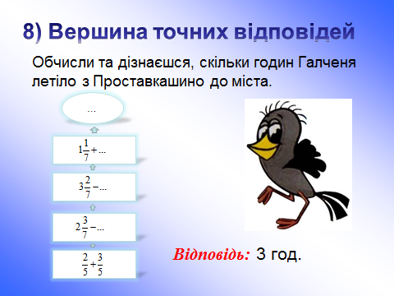 Слайд 31

Розв’язання:
- $\frac{2}{5}+\frac{3}{5}=\frac{5}{5}=1$, 2) $2\frac{3}{7}-1=1\frac{3}{7}$,
3) $3\frac{2}{7}-1\frac{3}{7}=2\frac{9}{7}-1\frac{3}{7}=1\frac{6}{7}$, ;) $1\frac{1}{7}+1\frac{6}{7}=2\frac{7}{7}=3$.
Відповідь: 3 год.

V. Підведення підсумків
А ми з вами і не помітили як разом із подорожжю підійшов до кінця наш урок.
1.Які правила ми закріпили сьогодні на уроці?
2. Сформулюйте їх.
3. Чи сподобалася вам подорож?
4. Чи важкою вона для вас була?
5. Як ви вважаєте, чи потрібно нам ще попрацювати над цією темою?
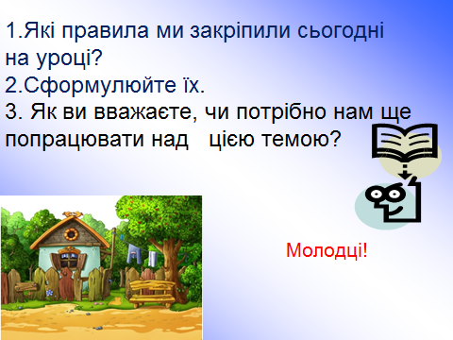 Слайд 32

VІ. Домашнє завдання.
А щоб ще краще вдосконалити наші вміння виконувати додавання та віднімання дробів з однаковими знаменниками, треба:
Повторити – п.26, №1048, №1050
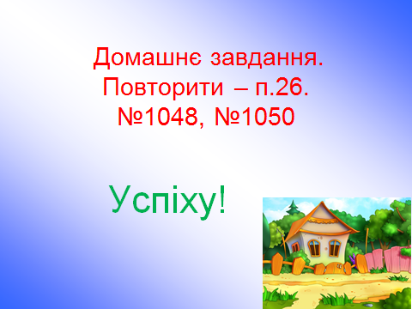 Слайд 33

